Tienda en Línea
Primer A. Santiago Fandiño, Segundo A. Jonathan Virgüez, y Tercer A. Charith López, Universidad Unisangil sede Chiquinquirá, septiembre 29 de 2024

introducción
En el informe se encuentra el diseño de un algoritmo de una tienda en línea que ofrece descuentos especiales a sus clientes.

contexto
El departamento de TI de una tienda en línea que ofrece descuentos especiales a sus clientes require de un algoritmo que calcule el valor total a pagar luego de aplicar los descuentos.

Población
El departamento de TI de una tienda en línea que ofrece descuentos especiales a sus clientes

Delimitación y Alcance
- Si no se conocen el valor total de la compra no se pueden aplicar los descuentos
- El algoritmo solo puede ser usado por una persona a la vez

Objetivos

Objetivo General:
Diseñar un algoritmo que ayude al departamento de TI de una tienda en línea que ofrece descuentos especiales a sus clientes a calculary el valor total a pagar luego de aplicar el descuento

Objetivos Específicos:

Calcular el valor total a pagar.
- Aplicar el descuento al valor de la compra.

Identificación del problema
Se desconoce el valor total a pagar en una tienda en linea luego de aplicar los descuentos especiales a los clientes.

Especificación de requerimientos del cliente
- CPU
- PC
- Teclado
- Mouse
- RAM
- Windows

Análisis del Problema

Entrada
- Compra. Real (float)
- Descuento Total. Real (float)
- VIP. Lógico (booleano)
- Codigo de descuento. Lógico (booleano)
- Total. Real (float)

Proceso
- Verificar si el valor de la compra es mayor que 100
compra>100 Entonces
DT = DT+(compra*0.20)
- Verificar si es cliente vip
VIP=true Entonces
DT = DT+(compra*0.10)
- Verificar si tiene código de descuento
Codigo==true Entonces
DT = DT+(compra*0.05)
- Calcular el valor total a pagar
total = compra-DT

Salida
Porcentaje valor total a pagar luego de aplicar los respectivos descuentos.

Pseudocódigo
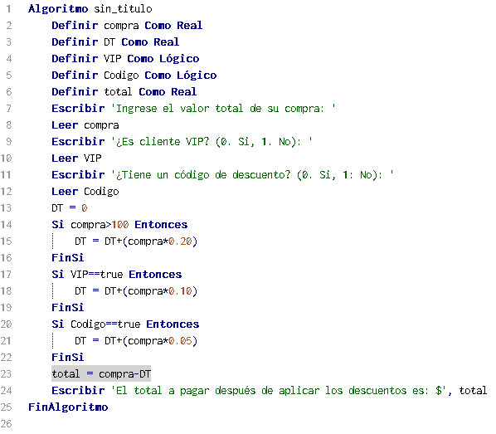

Diagrama de flujo
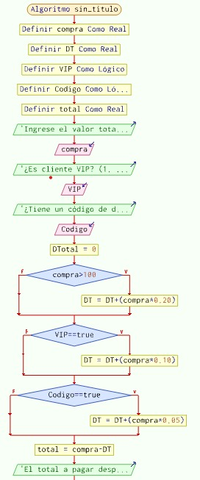

Python
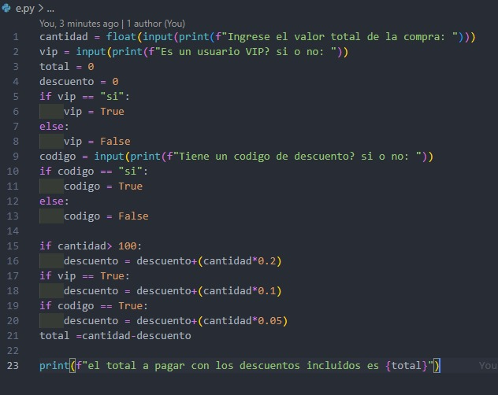

CONCLUSIÓN
- Se realizo un diseño que cumple con los requerimientos de la tienda en linea
- El algoritmo calcula el valor total a pagar luego de aplicar el descuento.

 

